本土語言閩南語文第三冊(2上) 第3課 狗蟻in兜
單元名稱 |  | 第三課 狗蟻in兜 |  |  | 總節數 | 共3節，本次教學為第2節
設計依據
學習  重點 | 學習  表現 |  | 1-Ⅰ-3能聽懂所學的閩南語文課文主題、內容並掌握重點。  1-Ⅰ-4能從聆聽中建立主動學習閩南語的興趣與習慣。  2-Ⅰ-4能主動使用閩南語與他人互動。 | 領域  核心素養 |  | 閩-E-A2  具備使用閩南語文進行思考的能力，並用之於日常生活中，以有效處理相關問題。  閩-E-C2  具備運用閩南語文的溝通能力，珍愛自己、尊重別人，發揮團隊合作的精神。
學習  重點 | 學習  內容 |  | Aa-Ⅰ-1文字認讀。  ◎Ab-Ⅰ-1語詞運用。  ◎Ab-Ⅰ-2句型運用。  ◎Bg-Ⅰ-2口語表達。
核心素養  呼應說明 |  |  | 透過與同學一起遊戲互動，能更熟悉語詞，並學習向別人基本敘述自己的生活；且培養與人合作解決問題的互動關係。
議題  融入 | 實質  內涵 |  | 家庭教育  家E7 表達對家庭成員的關心與情感。
議題  融入 | 所融入之學習重點 |  | 生活課程  6-Ⅰ-2- 1探索自己在班級與家庭生活中的角色，並展現適當行為。
與其他領域  /科目的連結 |  |  | 生活1上 第二主題 我的新學校。
學習目標 |  |  | 一、能正確朗讀課文並認讀課文中的重要語詞。  二、能聽懂且說出家中常見的隔間用語，並學會造句與運用。  三、能正確運用課程所學習的句型，並熟悉課文語詞。  四、從課程的學習，能培養關心家裡與家人的良好觀念。
教材來源 |  |  | 臺羅版閩南語2上課本第3課
教學設備/資源 |  |  | 電腦、單槍投影機、投影機布幕設備/教學電子書、學習單、自製布幕、圖卡。

教學活動設計
活動內容及實施方式 | 時間 | 教學資源 | 評量方式
一、引起動機：問題與討論  （一）老師詢問學生：「恁敢有家己的房間？」（你們有自  己的房間嗎？）請學生舉手回答，老師可指定學生  回答，也可請學生舉手發表。  （二）老師接著再問：「厝裡看電視的所在叫做啥物？」  （家裡看電視的地方叫做什麼？）鼓勵學生發表。  （三）老師介紹班級經營指導語：「坐予正，得人疼，手  指頭仔指課本。」目的在讓學生以逐字指著課文的  文字學會認讀。  二、發展活動  （一）活動一：發表學習單  1.全班先一起複誦一次課文。  2.老師告訴學生，請將「來阮兜坐」學習單內容說  給全班同學聽，藉此讓學生複習本課語詞。  （二）活動二：輕鬆學語詞  1.播放教學電子書，讓學生聆聽語詞，老師再帶領學  生朗讀，並揭示圖卡、解說語詞，及指導學生正確  發音。  （三）活動三：做伙來練習  1.老師依據課本「做伙來練習」的內容，跟學生說明  活動方式。  2.老師可進行「（啥人物）佇（啥物所在）（做啥物代  誌）的句型教學：將例句寫在黑板上，老師先範讀「小弟佇房間睏」，讓學生跟著複誦。再指導學生進行句型練習，仿照例句，做人物、地方、事情的替換練習。  3.引導學生進行分組，互相用圖卡練習。  4.老師巡視各組練習情形。  （四）活動四：聽看覓  1.老師念題目，請學生仔細聆聽。  2.分組進行比賽，請學生依聽到的內容，最快依提示  舉起正確語詞字卡答案者，老師可給予獎勵。  3.老師公布正確答案，然後進行講解。  4.老師也可隨機點選學生，讓他們用閩南語再說一次  答案。  （五）活動五：猜猜看  1.老師可利用書後語詞字卡，以不透光的布遮住。  2.讓學生字先伸手到布後拿出一張字卡，再大聲唸出  答案。如果答案正確，老師可給予獎勵。  三、綜合活動：拍手  （一）全班一起拍手依節奏複誦語詞。  ------第二節結束------ | 3’  5’  10’  15’  3’  2’  2’ | 學習輔助  教材：學  習單  學習輔助  教材：圖  卡  課本第54  頁 | 聽力、口語、  態度評量  能聽懂老師提問的問題，並與大家分享自己的看法。  聽力、口語、  態度評量  能分享自己的看法。  口語評量  能用正確的語音念讀語詞。  口語評量  能用正確的語  音念讀語詞造  句，並造出適  當的句子。  聽力、口語、遊戲評量  能認真參與遊戲並正確念讀語詞。  口語評量  能用正確的語音念讀語詞。  口語評量  能用正確的語音念讀語詞。
110學年度彰化縣二林國小學校教師專業發展實踐方案

表1、教學觀察/公開授課－觀察前會談紀錄表
回饋人員  (認證教師) | 魏宇男 |  | 任教年級 | 二年級 |  | 任教領域/科目 |  | 級任老師
授課教師 | 王敏珏 |  | 任教年級 | 二年級 |  | 任教領域/科目 |  | 閩南語老師
備課社群(選填) | 同學年教師 |  | 教學單元 |  |  | 2上第三課
觀察前會談  (備課)日期及時間 |  | 110年11月4日  12 ：50至 13：30 |  |  | 地點 |  | 二年二班教室
預定入班教學觀察/公開授課日期及時間 |  | 110年11月10日  08：40 至 09：20 |  |  | 地點 |  | 二年二班教室
一、學習目標(含核心素養、學習表現與學習內容)：
(一) 核心素養
閩-E-A2具備使用閩南語文進行思考的能力，並用之於日常生活中，以有效處理相關問題。
閩-E-B1具備理解與使用閩南語文的基本能力，並能從事表達、溝通，以運用於家庭、學校、社區生活之中。
閩-E-C2具備運用閩南語文的溝通能力，珍愛自己、尊重別人，發揮團隊合作的精神。
(二) 學習表現
1-Ⅰ-3能聽懂所學的閩南語文課文主題、內容並掌握重點。
1-Ⅰ-4能從聆聽中建立主動學習閩南語的興趣與習慣。
2-Ⅰ-2能初步運用閩南語表達感受、情緒與需求。
2-Ⅰ-4能主動使用閩南語與他人互動。
(三) 學習內容
Aa-Ⅰ-1文字認讀。
Ab-Ⅰ-1語詞運用。
Ab-Ⅰ-2句型運用。
Bg-Ⅰ-2口語表達。
(四) 學習目標
1.能正確朗讀課文並認讀課文中的重要語詞。
2.能聽懂且說出家中常見的隔間用語，並學會造句與運用。
3.能正確運用課程所學習的句型，並熟悉課文語詞。
4.從課程的學習，能培養關心家裡與家人的良好觀念
二、學生經驗(含學生先備知識、起點行為、學生特性…等)：
(一)先備知識：學生知道家裡有隔間的生活經驗。
(二)起點行為：該班學生採分組座位排列，同組學生會互相觀摩學習，有分組討論的氛圍。

三、教師教學預定流程與策略：
(一)引起動機：問題與討論
1.老師詢問學生：「恁敢有家己的房間？」（你們有自己的房間嗎？）請學生舉手回答，老
師可指定學生回答，也可請學生舉手發表。
2.老師接著再問：「厝裡看電視的所在叫做啥物？」（家裡看電視的地方叫做什麼？）鼓勵
學生發表。
3.老師介紹班級經營指導語：「坐予正，得人疼，手指頭仔指課本。」目的在讓學生以逐
字指著課文的文字學會認讀。
(二)發展活動
1.活動一：發表學習單
(1)全班先一起複誦一次課文。
(2)老師告訴學生，請將「來阮兜坐」學習單內容說給全班同學聽，藉此讓學生複習本
課語詞。
2.活動二：輕鬆學語詞
(1)播放教學電子書，讓學生聆聽語詞，老師再帶領學生朗讀，並揭示圖卡、解說語詞，
及指導學生正確發音。
3.活動三：做伙來練習
(1)老師依據課本「做伙來練習」的內容，跟學生說明活動方式。
(2)老師可進行「（啥人物）佇（啥物所在）（做啥物代誌）的句型教學：將例句寫在黑
板上，老師先範讀「小弟佇房間睏」，讓學生跟著複誦。再指導學生進行句型練習，
仿照例句，做人物、地方、事情的替換練習。
(3)引導學生進行分組，互相用圖卡練習。
(4)老師巡視各組練習情形。
4.活動四：聽看覓
(1)老師念題目，請學生仔細聆聽。
(2)分組進行比賽，請學生依聽到的內容，最快依提示舉起正確語詞字卡答案者，老師
可給予獎勵。
(3)老師公布正確答案，然後進行講解。
(4)老師也可隨機點選學生，讓他們用閩南語再說一次答案
5. 活動五：猜猜看
(1)老師可利用書後語詞字卡，以不透光的布遮住。
(2)讓學生字先伸手到布後拿出一張字卡，再大聲唸出答案。如果答案正確，老師可給
予獎勵。

（三）、綜合活動：拍手
1.全班一起拍手依節奏複誦語詞。
四、學生學習策略或方法：
(一) 注意力策略。
(二) 記憶策略:運用圖像、聯想(人、事、物)等方式加強記憶。

五、教學評量方式（請呼應學習目標，說明使用的評量方式）：
（例如：實作評量、檔案評量、紙筆測驗、學習單、提問、發表、實驗、小組討論、
自評、互評、角色扮演、作業、專題報告或其他。）
(一)採用聽力評量，檢核學習目標1
(二)採用口語評量，檢核學習目標2
(三)採用態度評量，檢核學習目標4
(四)採用遊戲評量，檢核學習目標3
六、觀察工具：
表2-1、觀察紀錄表

七、回饋會談預定日期與地點：（建議於教學觀察後三天內完成會談為佳）
日期及時間：110年11月11日12 ：50至 13：30
地點：二年二班教室

110學年度彰化縣二林國小學校教師專業發展實踐方案

表2-1、觀察紀錄表
回饋人員  (認證教師) |  | 魏宇男 | 任教年級 |  |  | 二年級 | 任教領域/科目 |  |  | 級任老師
授課教師 |  | 王敏珏 | 任教年級 |  |  | 二年級 | 任教領域/科目 |  |  | 閩南語老師
教學單元 |  | 2上第三課 | 教學節次 |  |  |  | 共 3 節  本次教學為第 2 節
教學觀察/公開授課日期及時間 |  | 110年11月10日  08：40 至 09：20 |  | 地點 |  |  |  | 二年二班教室
層面 | 指標與檢核重點 |  |  |  | 事實摘要敘述  (可包含教師教學行為、學生學習表現、師生互動與學生同儕互動之情形) |  |  |  | 評量（請勾選）
層面 |  |  |  |  |  |  |  |  | 優良 |  | 滿意 | 待成長
A  課  程  設  計  與  教  學 | A-2掌握教材內容，實施教學活動，促進學生學習。
A  課  程  設  計  與  教  學 | A-2-1有效連結學生的新舊知能或生活經驗，引發與維持學生學習動機。 |  |  |  | （請文字敘述，至少條列三項具體事實摘要並對應三個檢核重點）  A-2-1老師詢問學生「恁敢有家己的房間?」(你們有自己的房間嗎?)學生紛紛舉手回  答，雖然簡短回應:有、或者跟阿嬤睡、跟爸爸睡、跟媽媽睡，等不同答案，有與學生的生活經驗產生連結，學生回應熱烈。  A-2-2老師運用電子書上的房子空間配置圖，教導學生:車庫、灶跤、食飯廳、客廳、便所、廁房、房間等七個語詞。  A-2-3解說完各個空間語詞後，老師先範唸、學生跟唸；同時，每個學生都有圖卡、兩人一組用以練習上述語詞。老師在一堂課當中帶領學生透過範唸-跟唸、討論語詞、學生分組互相用圖卡練習句子，以及用節奏複誦語詞等方式練習，讓每個學生都能練習5次以上。  A-2-4完成一個活動後，老師會帶領學生再唸一次語詞。課程結束時，讓學生聽句子找出圖卡，例如:阿爸佇冊房看報紙，學生要快速地拿出對應圖卡，並喊出冊房，將每個語詞都練習一次，讓學生在這堂課中清楚地了解學習重點。
A  課  程  設  計  與  教  學 | A-2-2 清晰呈現教材內容，協助學生習得重要概念、原則或技能。
A  課  程  設  計  與  教  學 | A-2-3 提供適當的練習或活動，以理解或熟練學習內容。
A  課  程  設  計  與  教  學 | A-2-4 完成每個學習活動後，適時歸納或總結  學習重點。
A  課  程  設  計  與  教  學 | A-3運用適切教學策略與溝通技巧，幫助學生學習。
A  課  程  設  計  與  教  學 | A-3-1 運用適切的教學方法，引導學生思考、討論或實作。 |  |  |  | （請文字敘述，至少條列二項具體事實摘要並對應二個檢核重點）  A-3-1老師用講述教學、討論教學、和分組合作教學等方式，讓學生熟悉語詞、練習語詞和句子。  A-3-2使用記憶策略:運用電子書上的房子配置圖像、讓學生聯想到家裡的空間以加強記憶。  A-3-3老師利用學生在進行分組練習短語練習活動時，進行行間巡視，並協助學生進行操作，鼓勵學生唸出語詞，每組巡視約2-3次。學生回答問題時，老師對學生微笑回應；同時使用小組加分方式、鼓勵學生回答問題。
A  課  程  設  計  與  教  學 | A-3-2 教學活動中融入學習策略的指導。
A  課  程  設  計  與  教  學 | A-3-3 運用口語、非口語、教室走動等溝通技巧，幫助學生學習。
A  課  程  設  計  與  教  學 | A-4運用多元評量方式評估學生能力，提供學習回饋並調整教學。
A  課  程  設  計  與  教  學 | A-4-1運用多元評量方式，評估學生學習成效。 |  |  |  | （請文字敘述，至少條列三項具體事實摘要並對應三個檢核重點）  A-4-1請學生用口語回答問題、聽句子拿語詞、和學習單等不同方式進行檢測學生是否學會了。  A-4-2老師在引起動機的部分，複習學生學習單，並給予口頭回饋。  A-4-3 小組兩個兩個互相練習時，老師會巡視行間，並聽看看小朋友語詞、句子、發音是否念正確，同時鼓勵小朋友念正確。
A  課  程  設  計  與  教  學 | A-4-2 分析評量結果，適時提供學生適切的學習回饋。
A  課  程  設  計  與  教  學 | A-4-3根據評量結果，調整教學。
A  課  程  設  計  與  教  學 | A-4-4 運用評量結果，規劃實施充實或補強性課程。(選用)

110學年度彰化縣二林國小學校教師專業發展實踐方案

表3、教學觀察/公開授課－觀察後回饋會談紀錄表
回饋人員  (認證教師) | 魏宇男 |  | 任教年級 |  | 二年級 | 任教領域/科目 |  | 級任老師
授課教師 | 王敏珏 |  | 任教年級 |  | 二年級 | 任教領域/科目 |  | 閩南語老師
教學單元 | 2上第三課 |  | 教學節次 |  |  | 共 3 節  本次教學為第 2 節
回饋會談日期及時間 |  | 110年11月11  12 ：50至 13：30 |  | 地點 |  |  | 二年二班教室
請依據教學觀察工具之紀錄分析內容，與授課教師討論後填寫：
一、教與學之優點及特色（含教師教學行為、學生學習表現、師生互動與學生同儕互動之情形）：
1.本節課共計五個小活動，每個活動的銜接流暢，學生自然而然地進入學習情境之中。
2.時間掌控適中，一節課內充分練習台語語詞與短語應用。
3.練習語詞時，使用圖卡讓兩個兩個互相抽圖卡，並用完整的句子唸出:誰佇什麼所
在做什麼代誌(誰在什麼地方做什麼事)，同時考驗小朋友對地方的認識以及應用，能
與小朋友生活經驗聯結，例如:阿爸佇客廳看電視。小朋友認真投入練習，充滿樂趣
與歡笑。
4.老師巡視行間，聽小朋友唸的對不對，並鼓勵學生大聲唸出來；對於學生的回應也
親切微笑以對，讓學生有信心回答或者大聲唸出。
5.用不透光的布幕方式，讓學生自己伸手到布後拿出字卡再大聲唸出來，不但增加趣
味性也增強學生信心。
6.用節奏+誦唸的方式，讓台語課除了聽和說之外，多了一點趣味，符合低年級活潑的
特質。
- 教與學待調整或精進之處（含教師教學行為、學生學習表現、師生互動與學生同儕互動之情形）：
1.少數幾個學生對台語比較不熟悉，唸得非常小聲，礙於時間關係，無法確實練習到，
比較可惜。
- 授課教師預定專業成長計畫（於回饋人員綜合觀察前會談紀錄及教學觀察工具之紀錄分析內容，並與授課教師討論共同擬定後，由回饋人員填寫）：
專業成長指標 | 專業成長方向 | 內容概要說明 | 協助或合作人員 | 預計完成日期
A4 | □1.優點及特色  2.待調整或精進之處 | 少數幾個學生對台語比較不熟悉，唸得非常小聲，礙於時間關係，無法確實練習到，比較可惜。 | 魏○男老師 | 110/11/17
A2.A3 | □1.優點及特色  2.待調整或精進之處 | 參加111.01.25彰化場本土語電子書app操作教學研習 | 教育夥伴 | 111/ 01/ 25
備註：
- 專業成長指標可參酌搭配教師專業發展規準C層面「專業精進與責任」，擬定個人專業成長計畫。
- 專業成長方向包括：
  - 授課教師之「優點或特色」，可透過「分享或發表專業實踐或研究的成果」等方式進行專業成長。
  - 授課教師之「待調整或精進之處」，可透過「參與教育研習、進修與研究，並將所學融入專業實踐」等方式進行專業成長。
- 內容概要說明請簡述，例如：
  - 優點或特色：於校內外發表分享或示範教學、組織或領導社群研發、辦理推廣活動等。
  - 待調整或精進之處：研讀書籍或數位文獻、諮詢專家教師或學者、參加研習或學習社群、重新試驗教學、進行教學行動研究等。
- 可依實際需要增列表格。
- 回饋人員的學習與收穫：
透過圖像學習、遊戲、以及小組合作、節奏等不同的方式，在短短的一節課中，學生已經可以練習許多次，充分展現老師對教材的熟悉度；活動銜接流暢，學生充滿興趣。讓觀課者省思到:學生學習的方法是多元的，如能引發學生主動學習，必能收事半功倍之效。
彰化縣二林國小公開授課教學專業活動紀錄

教學專業活動紀錄
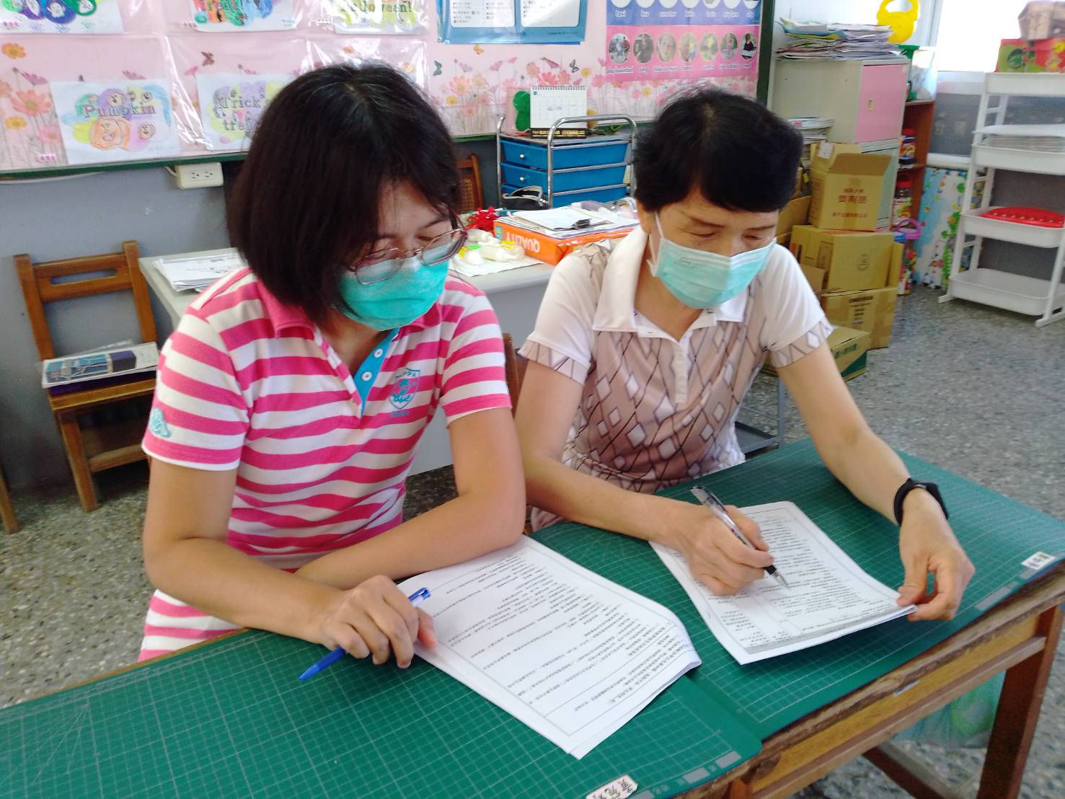 | 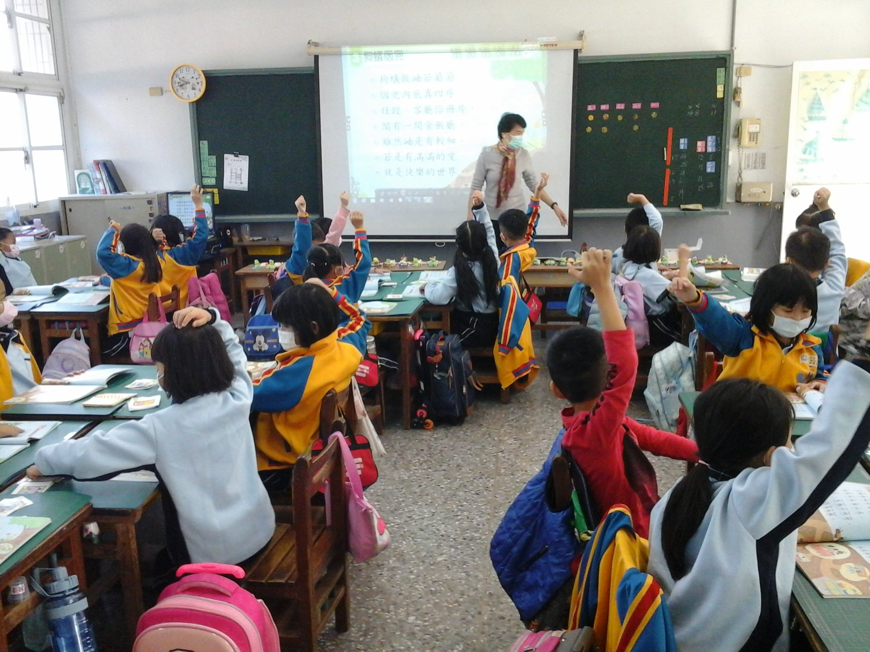
110年11月4日說課紀錄 | 110年11月10日觀課紀錄一
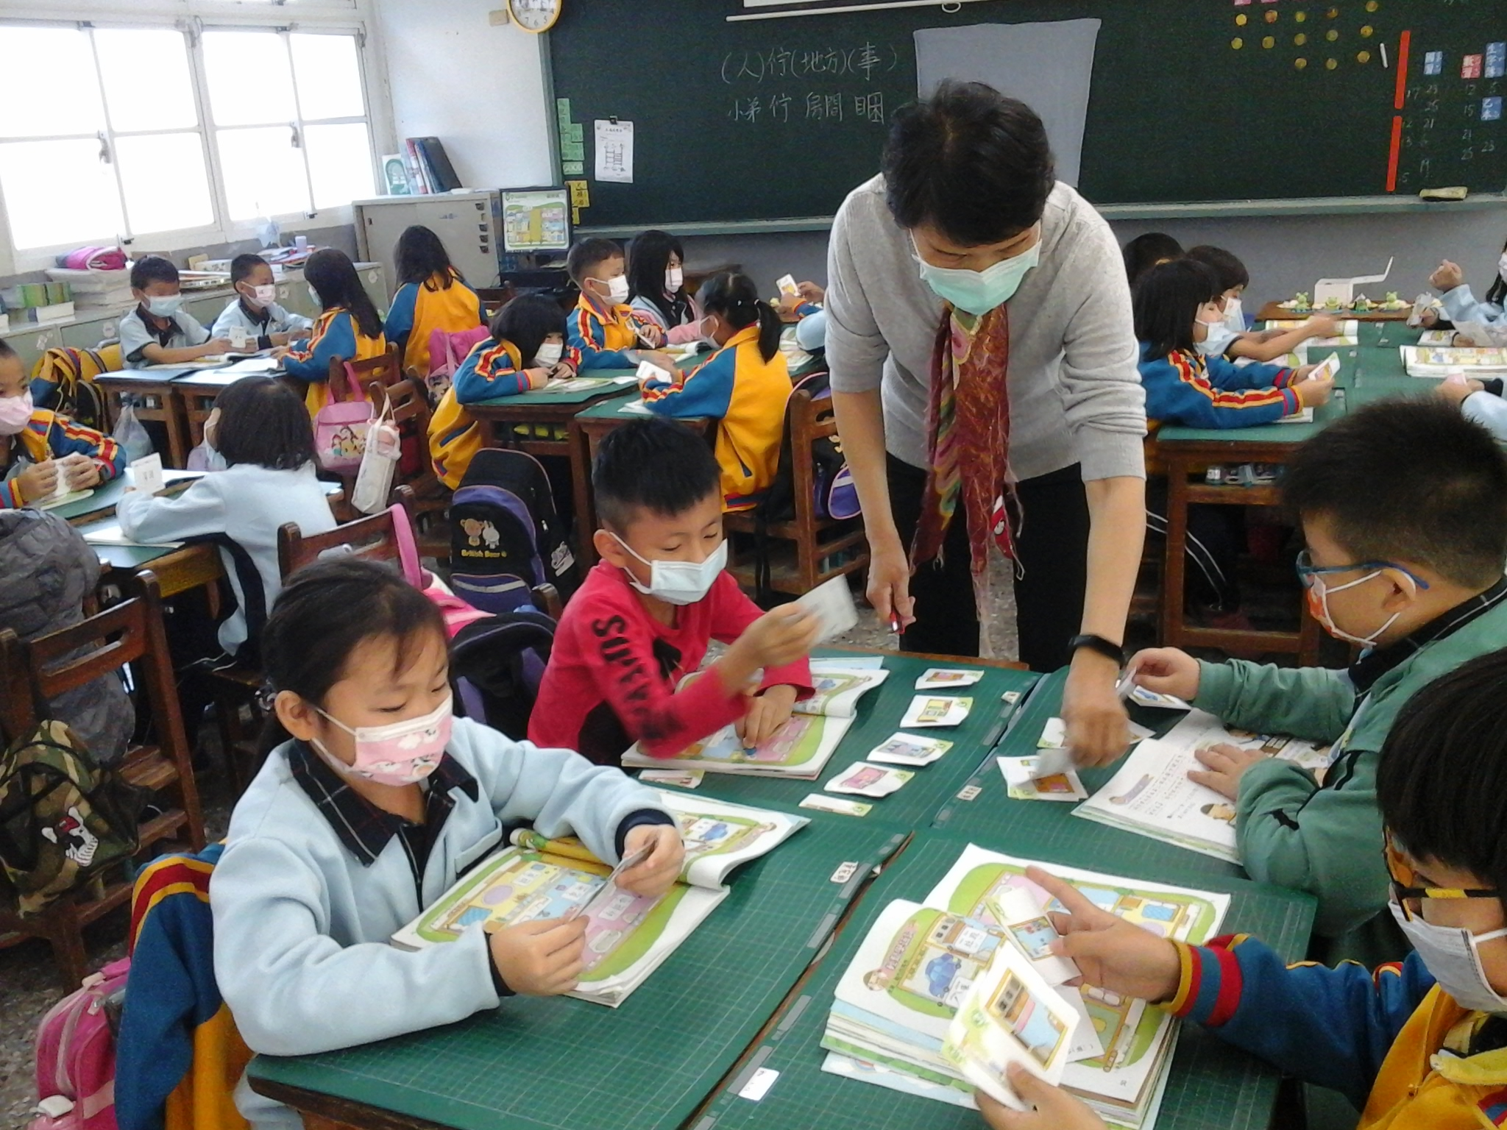 | 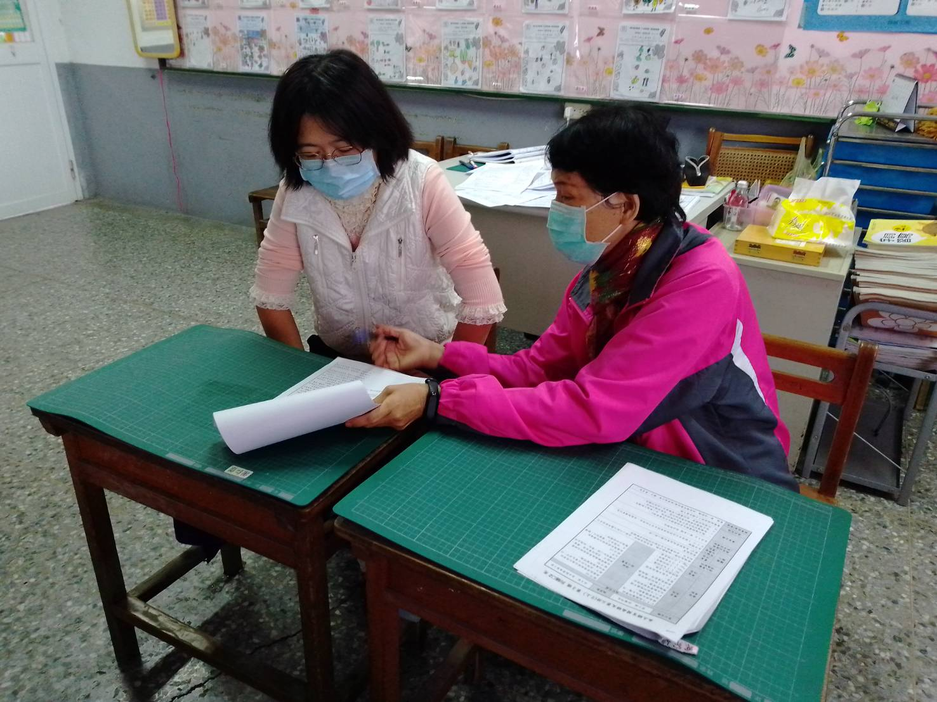
110年11月10日觀課紀錄二 | 110年11月11日議課紀錄

